# Práctica 5 ACSIC

## Marc Llobera Villalonga Grupo 202

**1. Editad el modelo.qnp con el cuaderno de notas (NO con el wordpad) o cualquier otro editor que no formatee el texto, ni incluya caracteres invisibles. Salvad el nuevo fichero en otro. qnp (en formato cuaderno de notas y en el mismo directorio que el programa ejecutable).**

**2. Cambiad el modelo y los parámetros de este para que al ejecutar vuestro nuevo modelo en QNAP la tabla de resultados demuestre que es lo mismo que al realizar el problema (ver solución en la tabla 5.2 en el libro).**

**a. Programad el cálculo de las demandas de los 2 dispositivos, y la demanda total (D) y su impresión. ¿Cuál es el cuello de botella (Db)? ¿Cuál es el punto de saturación (N*)? Imprimid todas esas variables.**

El cuello de botella es el disco con una demanda de 0.7 segundos frente a los 0.24 segundos de la CPU. El punto de saturación son 13 usuarios.

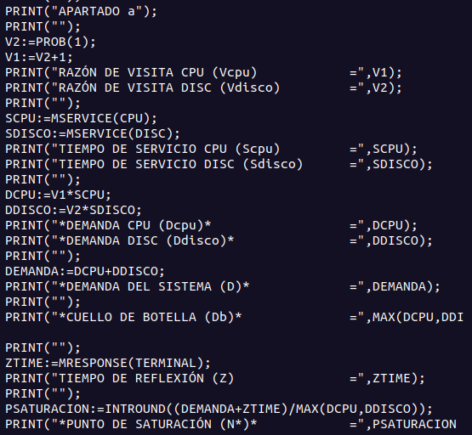

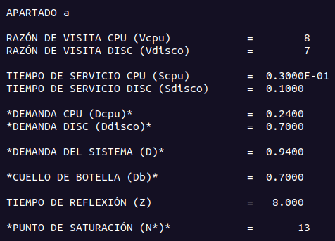

**b. Programad el cálculo del tiempo de respuesta del sistema (R) y el tiempo TOTAL (R+Z), así como el número de usuarios trabajando y reflexionando (imprimid los valores).**

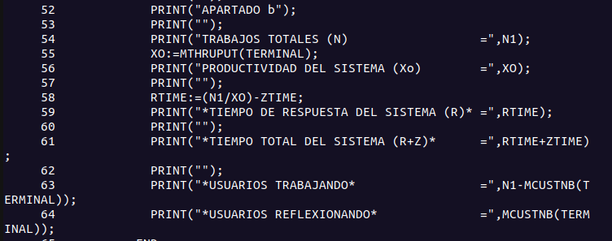

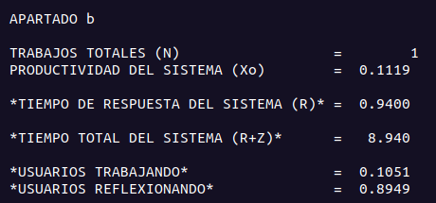

**c. Volved a vuestro modelo original y cread otro disco gemelo al original (7 visitas) y equilibrad las cargas, ¿qué variaciones se observan en los cálculos?**

Se ha creado otro disco gemelo con 7 visitas igual, es decir la CPU ahora tendra 7 + 7 + 1 = 15 visitas. También para igualar la carga hemos repartido el tiempo de servicio original entre los dos discos.

Al haber dos discos se ve como la demanda de estos se ha repartido y ha disminuido para cada uno hasta tal punto que el nuevo cuello de botella es la CPU que ha aumentado su demanda a 0.45 segundos, y en general la demanda del sistema ha aumentado unas 2 décimas de segundo. La diferencia más notoria se ve en el punto de saturación que ha pasado de 13 a 20 usuarios que pueden estar en el sistema sin que este se sature. La productividad del sistema también ha aumentado ligeramente.

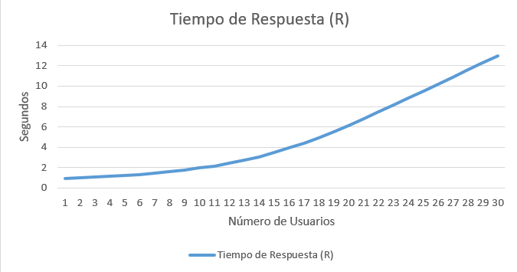**d. Volved a vuestro modelo original e iterad el modelo hasta 30 usuarios con saltos de 1 y construid una tabla .xls o similar y dos gráficas con líneas, en la que se vea la variación del tiempo de respuesta (R) y la productividad del sistema (X) con el número de usuarios incremental.**

Podemos ver como el tiempo de respuesta aumenta exponencialmente, manteniéndose por debajo de los dos segundos hasta que llega a los 10 usuarios donde comienza a crecer notoriamente hasta llegar a unos 13 segundos para 30 usuarios.

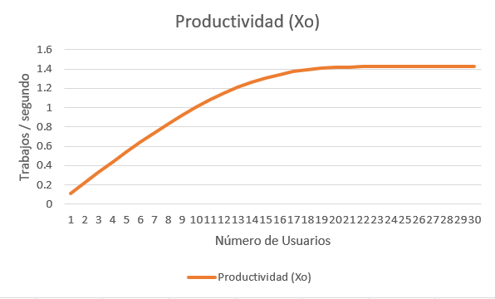La productividad vemos que siempre aumenta, pero a medida que hay más usuarios el crecimiento de esta es mucho menos. Al principio el crecimiento es de unos 0.2 trabajos por cada usuario extra, pero para cerca de los 30 usuarios vemos que el crecimiento es tan poco perceptible que mantiene la productividad cerca de los 1.4 trabajos/segundo.

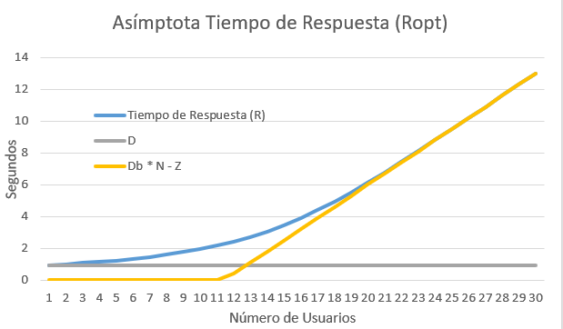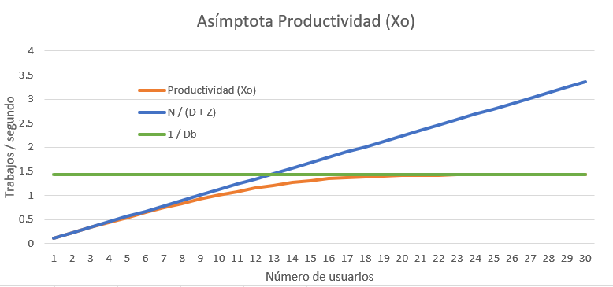**e. Representad las 4 asíntotas del modelo original en sendas gráficas y el N* (ver libro páginas 140 -141 o transparencias del tema 5).**

En las dos gráficas podemos ver como el punto de saturación se da cuando llega a los 13 usuarios.

Para el tiempo de respuesta vemos que lo mínimo son unos 1.5 segundo y en la productividad tenemos como límite unos 1.5 trabajos / segundo que no serán superados por mucho que aumenten los usuarios.

**f. Realizad lo mismo que en el apartado d y e con el modelo de dos discos gemelos (apartado c).**

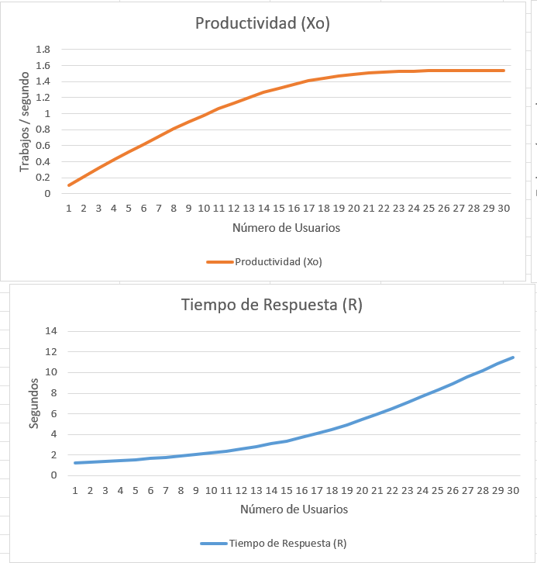

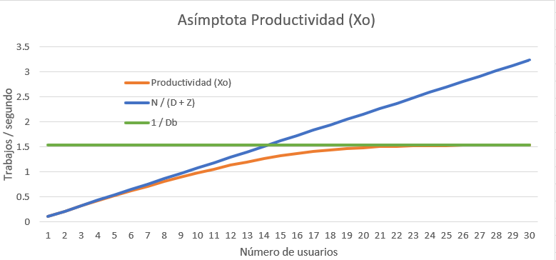

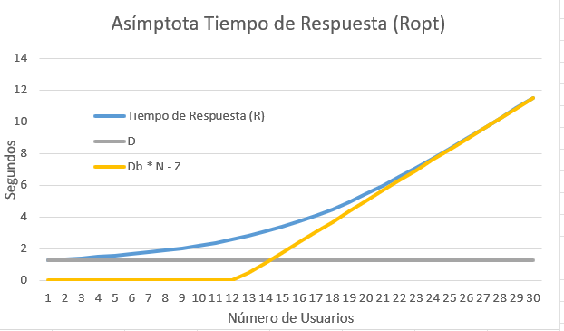

Vemos que las gráficas de los dos sistemas son muy similares, las únicas variaciones que vemos son que este segundo sistema tiene un tiempo de respuesta en general ligeramente menor y a su vez mayor productividad, es decir, es más eficiente, y además vemos que el punto de saturación aumenta a los 14 usuarios.

**3. Programad un pequeño algoritmo que resuelva con MVA idénticamente al problema y el modelo en QNAP del apartado 2 (ver libro página 136 o transparencias del tema 5). Comprobad que los resultados de vuestro programa salen iguales al ejercicio 5.1 del libro y vuestro modelo en QNAP hasta el apartado b.**

Programa en lenguaje Python

# Variables

Rn = [0]

Xn = [0]

R1n = [0]

N1n = [0]

X1n = [0]

U1n = [0]

R2n = [0]

N2n = [0]

X2n = [0]

U2n = [0]

# Constantes

nDispositivos = 2

Scpu = 0.03

Sdisco = 0.1

Vdisco = 7

Vcpu = Vdisco + 1

z = 8

print("Trabajos |   Rcpu     Rdisco    |       R        Xo       |     Ncpu      Ndisco\n")

for i in range(10):

    n = i+1

    R1n.append((N1n[n-1]+1)*Scpu)

    R2n.append((N2n[n-1]+1)*Sdisco)

    Rn.append((Vcpu*R1n[n])+(Vdisco*R2n[n]))

    Xn.append((n)/(z+Rn[n]))

    N1n.append(Xn[n]*Vcpu*R1n[n])

    N2n.append(Xn[n]*Vdisco*R2n[n])

    X1n.append(Xn[n]*Vcpu)

    X2n.append(Xn[n]*Vdisco)

    U1n.append(Xn[n]*Vcpu*Scpu)

    U2n.append(Xn[n]*Vdisco*Sdisco)

    print(n, "      |   ", "{:.4f}".format(R1n[n]), "  ", "{:.4f}".format(R2n[n]), "  |   ",

          "{:.4f}".format(Rn[n]), "   ", "{:.4f}".format(Xn[n]), "   |   ", "{:.4f}".format(N1n[n]), "  ", "{:.4f}".format(N2n[n]), "\n")

